**INSTALASI DEBIAN 7.1**

**LAPORAN PRAKTIKUM PEMROGRAMAN BERBASIS WEB**

Disusun untuk Memenuhi Matakuliah Praktikum Pemrograman Berbasis Web

Yang Dibimbing oleh M. Jauharul Fuady

Oleh :

Aditya Bagas Febrian

110533430569



**UNIVERSITAS NEGERI MALANG**

**FAKULTAS TEKNIK**

**JURUSAN TEKNIK ELEKTRO**

**S1 PENDIDIKAN TEKNIK INFORMATIKA**

**SEPTEMBER 2013**

**INSTALLASI DEBIAN 7.1**

1. Hal yang pertama kali harus dilakukan adalah menginstall mesin virtual yang nantinya kita gunakan untuk menginstall OS debian. Disini kita menggunakan Oracle VM VirtualBox version 4.2.10 sebagai mesin virtualnya. Pertama jika kita akan menginstall VirtualBox maka akn muncul kotak dialog seperti gambar di bawah ini. Langsung saja klik next

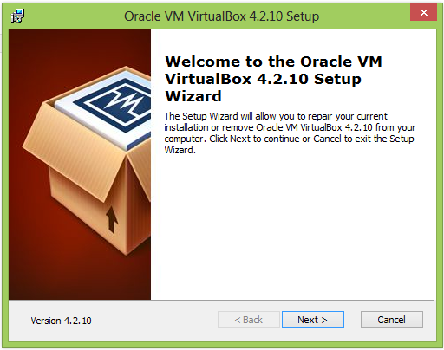

1. Kemudian kita pilih fitur-fitur apa saja yang akan kita gunakan pada VirtualBox dan drive yang akan kita gunakan untuk lokasi install debian, jika sudah kita klik next

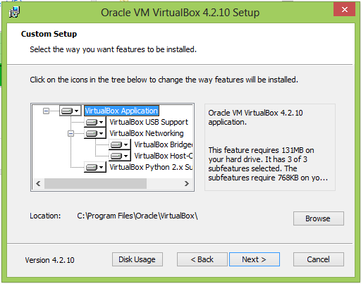

1. Kemudian akan muncul box pilihan untuk menampilkan VirtualBox, juka sudah klik next

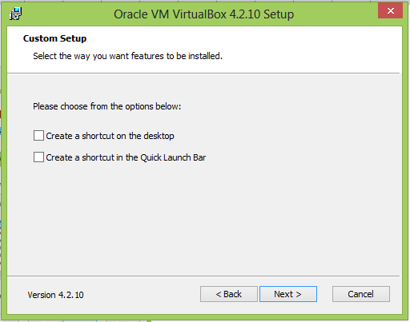

1. Akan muncul box peringatan tentang cara koneksi dari VirtualBox, langsung klik yes saja

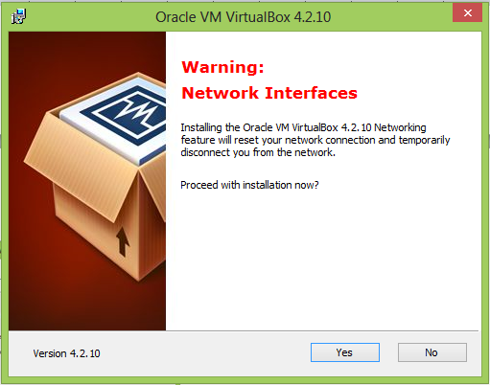

1. Kemudian akan muncul box persiapan install VirtualBox, jika sudah siap maka langsung klik install

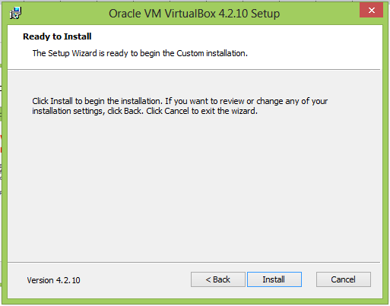

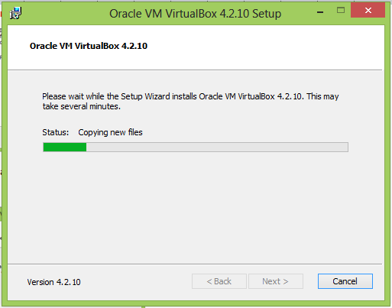

1. Jika sudah melalui proses penginstallan, maka akan muncul box pemberitahuan bahwa kita telah berhasil menginstall VirtualBox

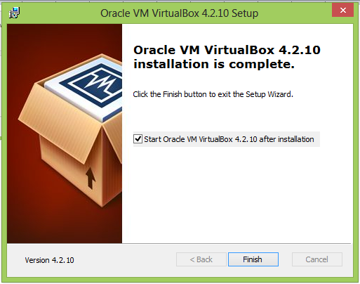

1. Jika sudah selesai proses penginstallan VirtualBox maka langkah selanjutnya adalah menginstall OS debian pada perangkat virtual machine kita.

Buka software VirtualBox yang sudah terinstall, maka akan muncul tampilan seperti gambar di bawah ini:

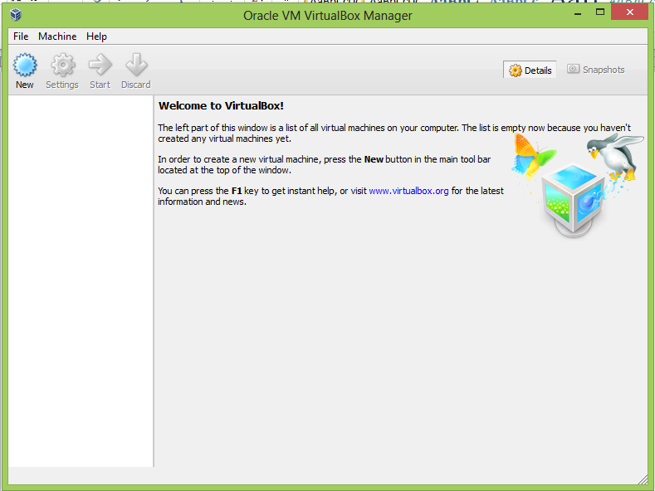

1. Untuk menginstall OS baru pada virtual machine langkah pertama yang harus dilakukan adalah mengklik menu NEW, dan kemudian akan muncul tampilan untuk memberi nama pada OS yang akan kita buat seperti gambar di bawah ini:

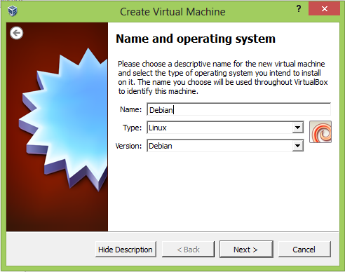

Isikan name sesuai kebutuhan, namun jika kita mengisinya sesuai OS yang akan kita install maka secara otomatis VirtualBox akan mengisi Type dan Version sesuai OS yang akan kita install.

1. Pilih memory RAM yang akan kita alokasikan untuk VirtualBox, kemudian klik next

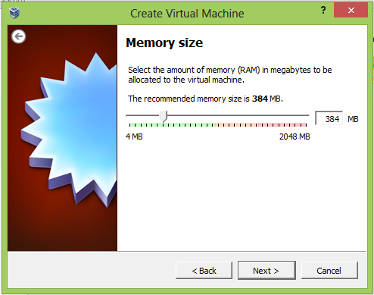

1. Konfirmasi pengalokasian harddisk virtual yang akan digunakan

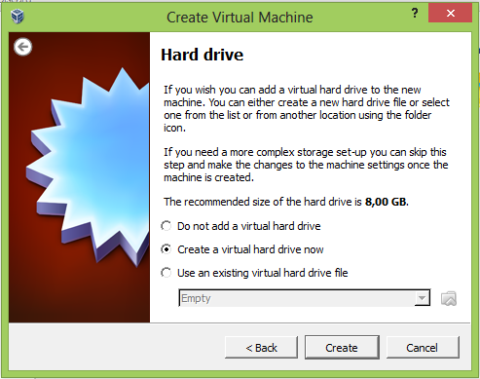

1. Pilih tipe hard drive yang akan digunakan, kita pilih VDI kemudian klik Next

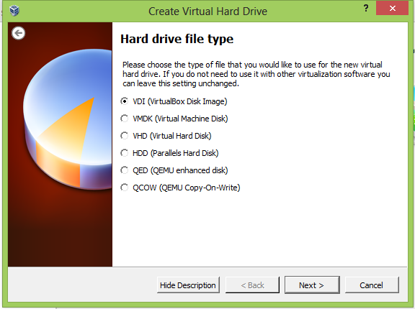

1. Pilih jenis dari pembagagian hard drive yang digunakan, kita pilih dynamically allocated untuk menggunakan hard driveyang teralokasi secara fleksibel dan pilih fixed size jika kita sudah secara pasti dan nantinya hardisk akan teralokasikan secara statis(tidak dapat dirubah lagi). Pada penginstallan kali ini kita gunakan pilihan dynamically allocated agar pembagian harddisk lebih fleksibel

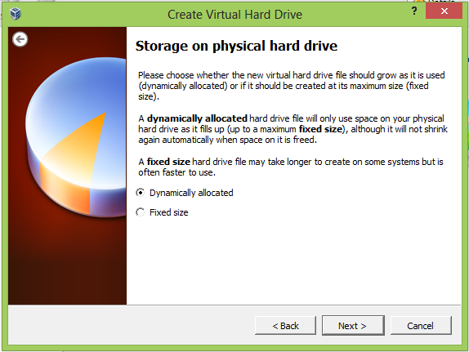

1. Kemudian kita pilih lokasi dan besarnya ukuran dari harddisk yang akan digunakan, jika sudah tekan create

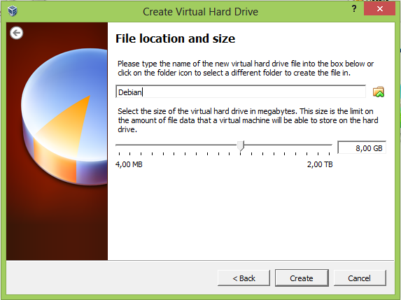

1. Tampilan setelah berhasil menginstall VM dengan OS Linux Debian

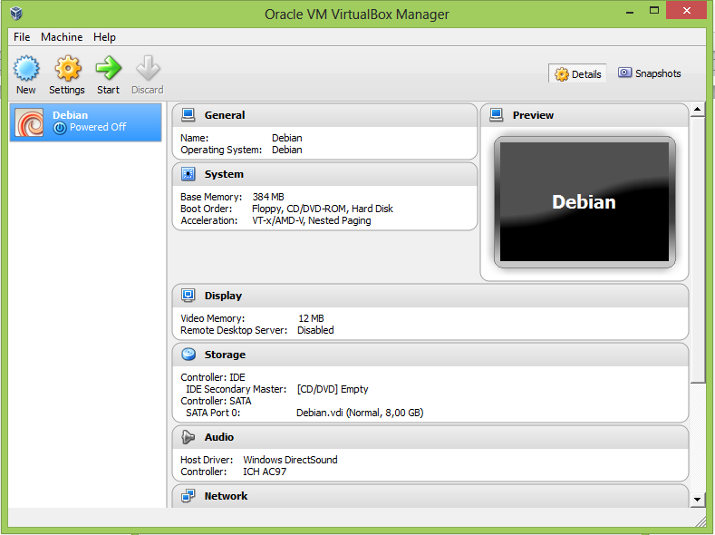

1. Jika sudah berhasil, langkah selanjutnya adalah masuk menu setting

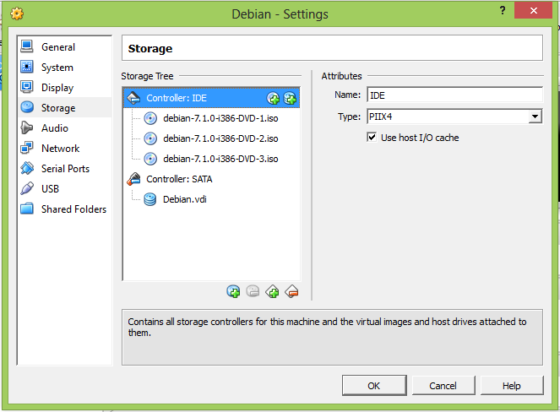

1. Dibawah ini adalah tampilan awal proses instalasi debian, lalu kita pilih graphical install untuk proses instalasi versi GUI

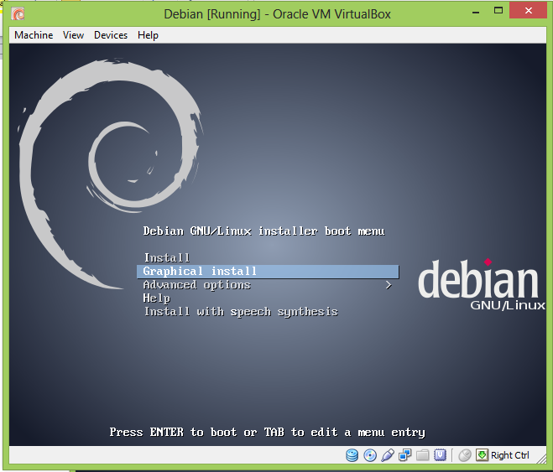

1. Langkah selanjutnya adalah memilih bahasa yang akan digunakan dalam proses instalasi. Disini kita menggunakan bahasa inggris / English

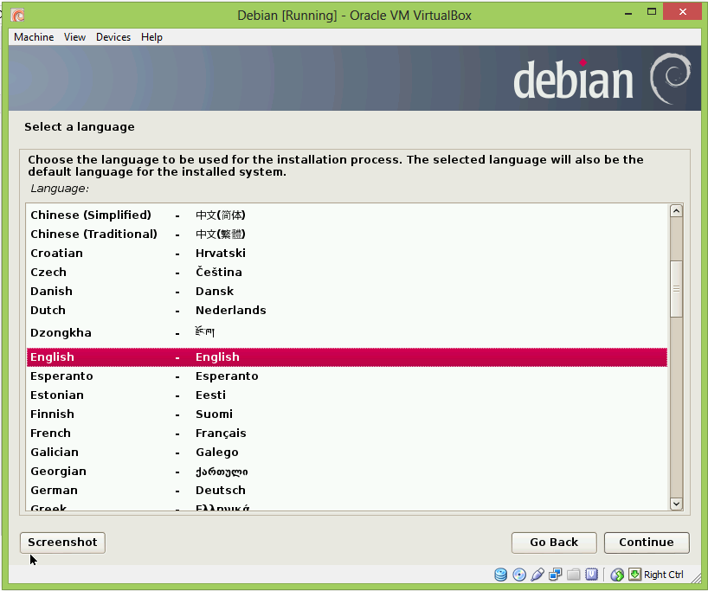

1. Langkah selanjutnya adalah memilih time zone / Negara kita. Pilih other > Asia > Indonesia

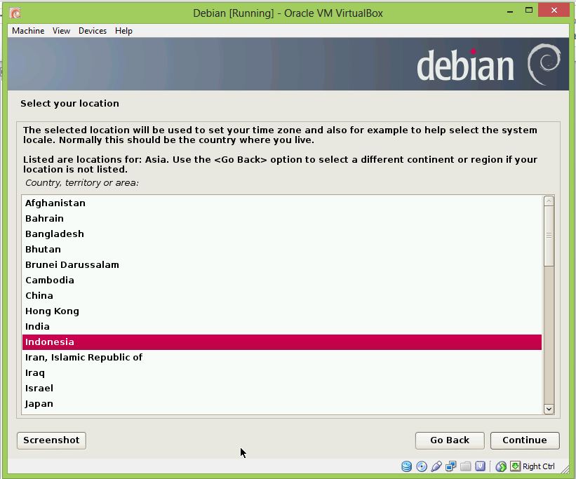

1. Pada langkah ini kita memilih united states sesuai recommended debian

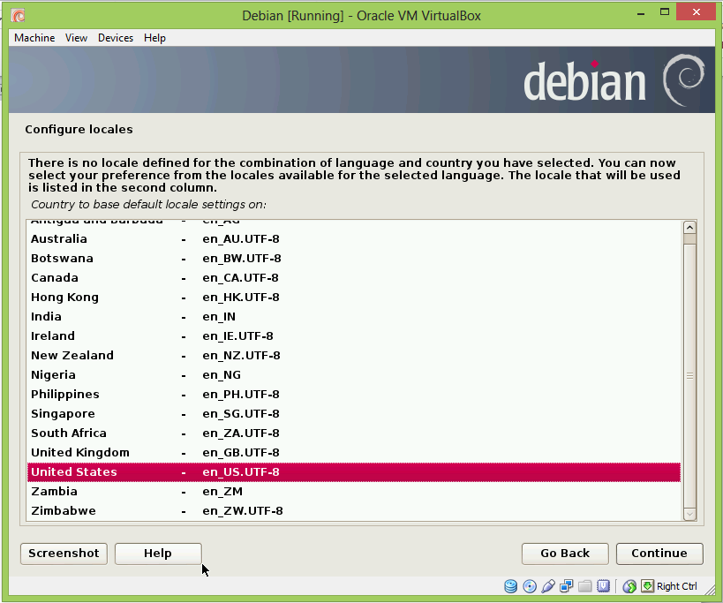

1. Langkah ini adalah memilih konfigurasi keyboard pada debian. Disini kita memilih American English

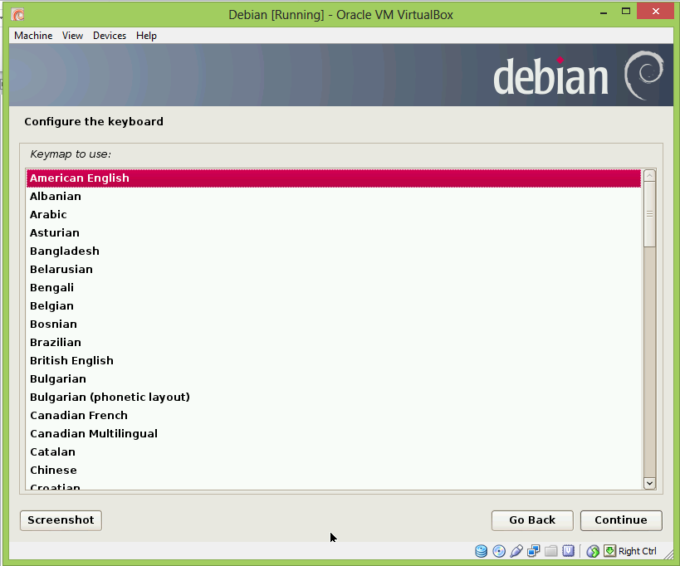

1. Langkah ini adalah konfigurasi jaringan untuk debian yg kita install, tidak perlu diisi karena kita bisa mengkonfigurasi setelah proses instalasi selesai

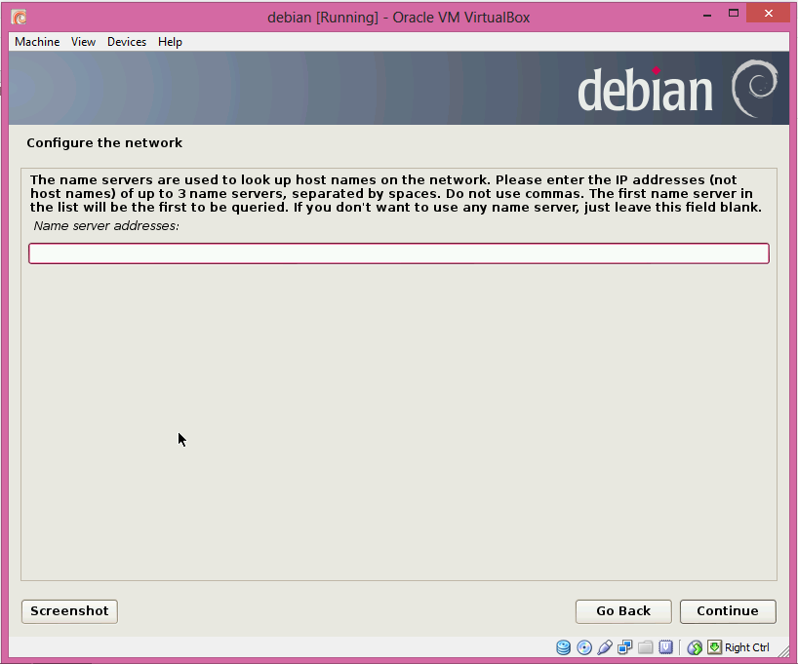

1. Langkah ini adalah langkah pengisian hostname untuk debian yg kita install. Disini saya memilih hostname dengan nama debian

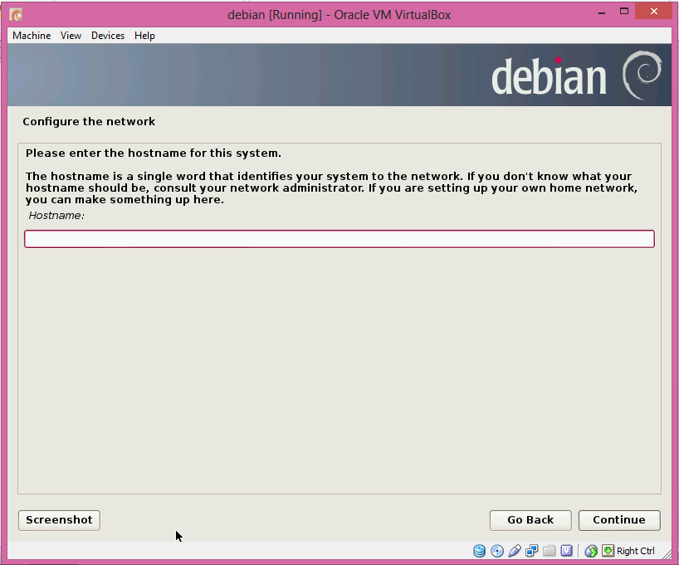

1. Langkah berikut ini adalah password root yg akan kita gunakan oleh user untuk debian yg kita install

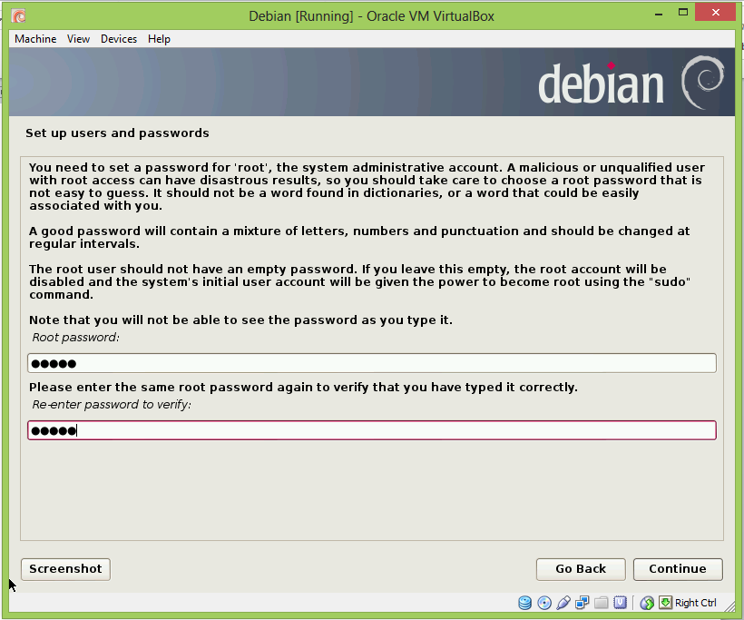

1. Langkah ini adalah langkah pengisian nama pengguna yg akan digunakan untuk pengoperasian debian. Nama yg saya gunakan adalah > admin

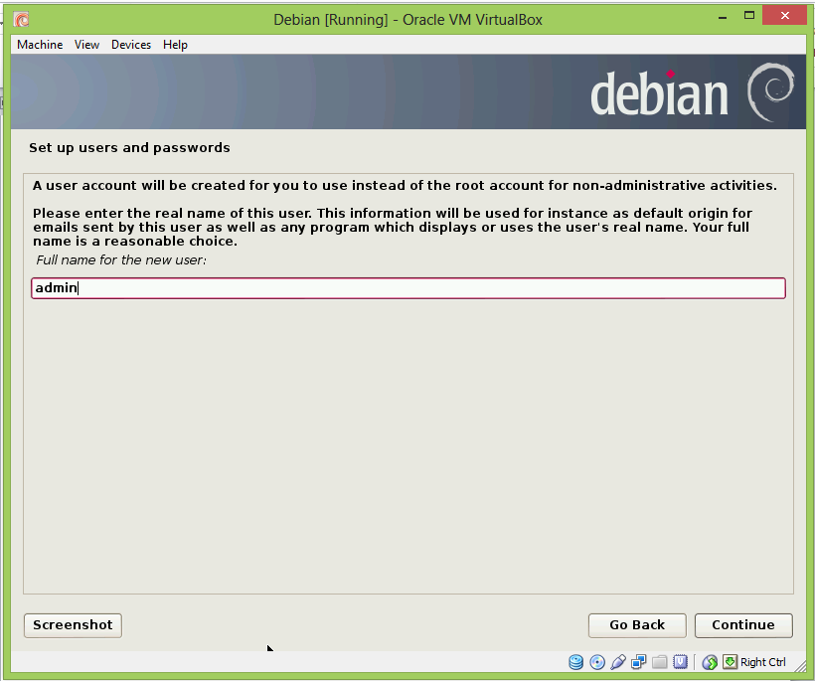

1. Sama dengan langkah ke 17, jika di langkah ke 17 tadi yg kita masukkan adalah password root maka disini password yg kita masukkan adalah password username

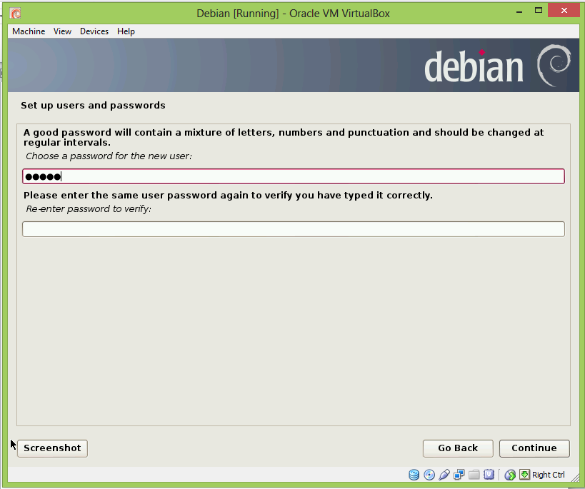

1. Langkah ini adalah konfigurasi zona waktu tempat kita berada saat ini. disini kita pilih Indonesia bagian barat

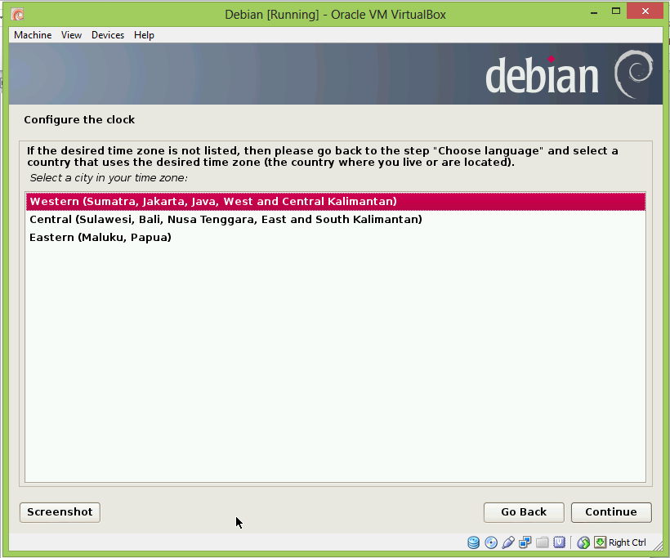

1. Langkah ini adalah lankah partisi hardisk debian yg kita install, disini kita pilih guided mempartisi secara otomatis tanpa perlu mengatur alokasi primary dan swap area

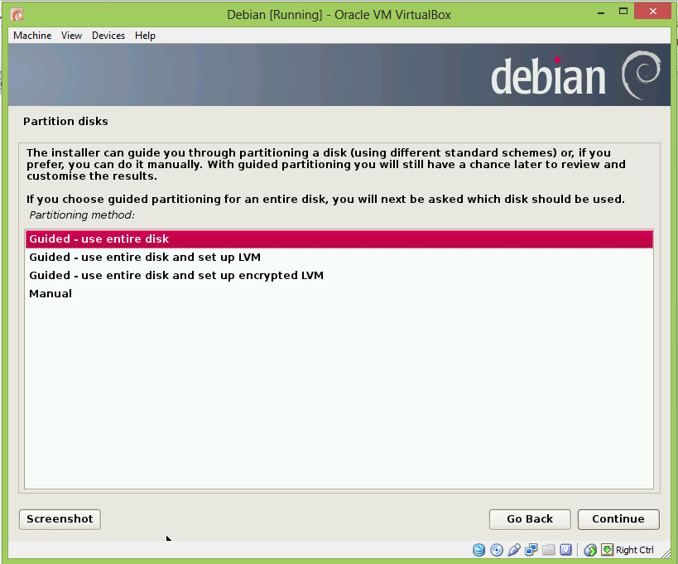

1. Langkah ini adalah memilih hardisk yg akan dipartisi. Klik continue untuk melanjutkan ke langkah selanjutnya

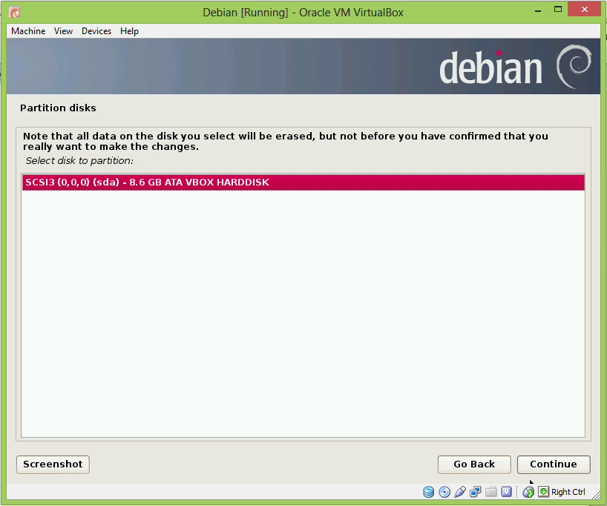

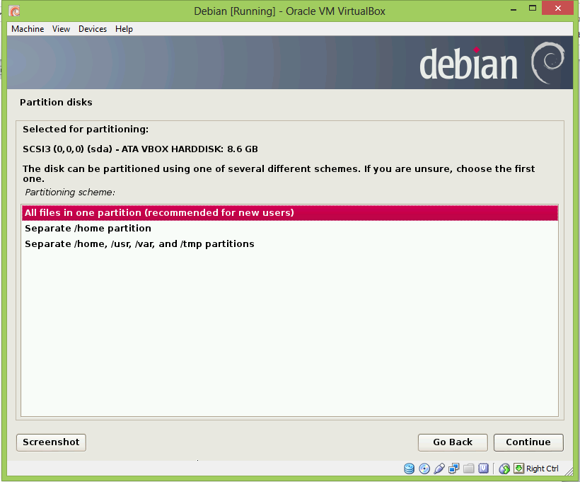

1. Pilih finish partition mengkonfirmasi alokasi primary dan swap yg telah ditentukan. Klik continue

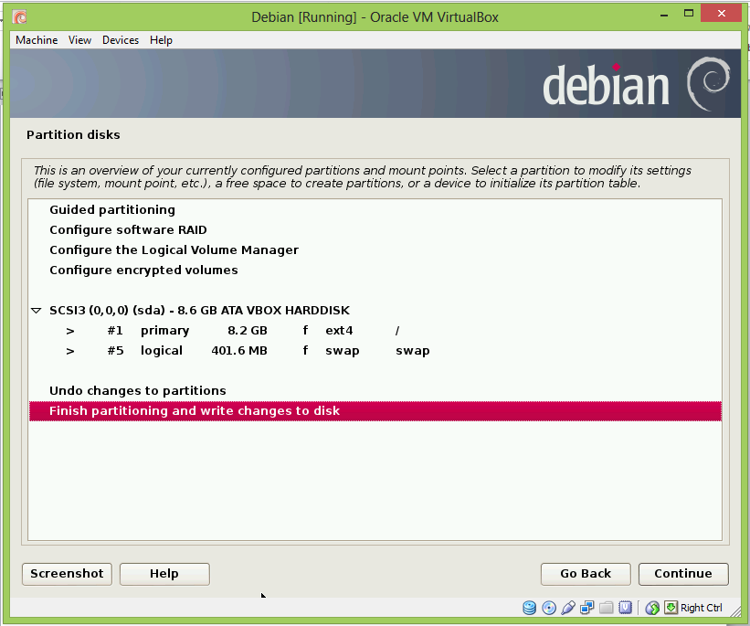

1. Pada langkah ini pilih yes untuk mengkonfirmasi hardisk yg telah dipartisi

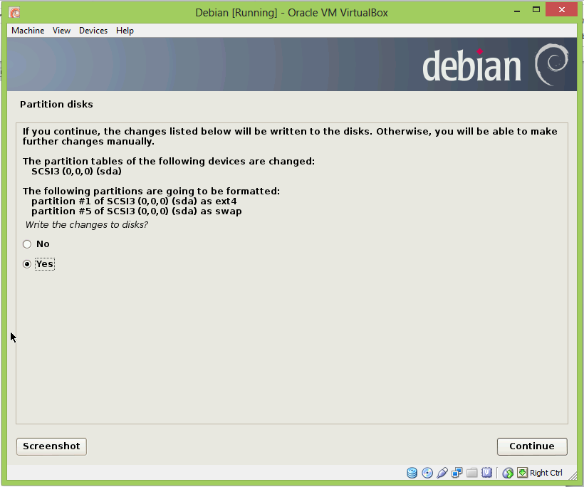

1. Ini adalah tampilan proses instalasi / pengkopian file sistem debian ke hardisk

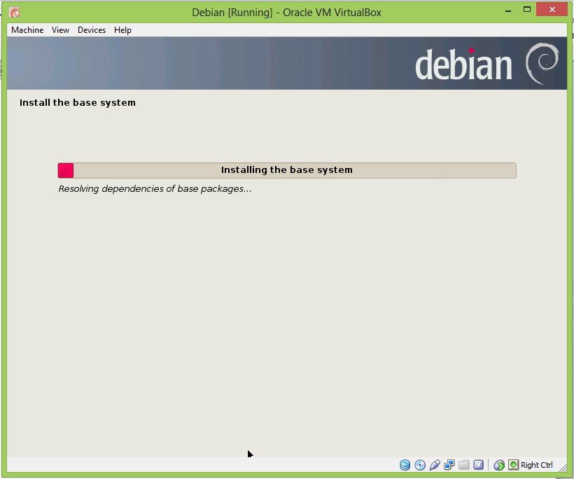

1. Proses penginstallan disk .iso yang kedua > Pada Setting masukkan debian-7.1.0-DVD2.iso > OK. Kemudian Scan DVD2 > “Yes” > Continue atau bisa langsung pada Unmount DVD2 > Continue

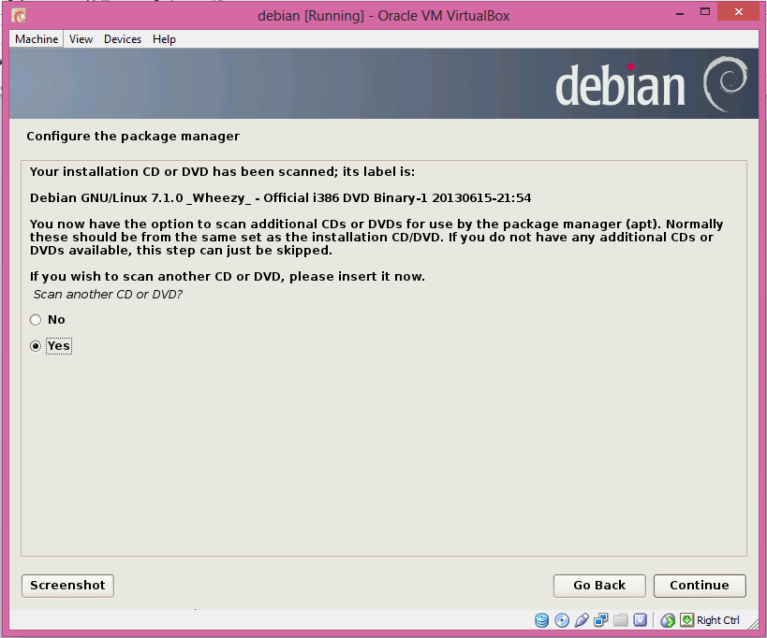

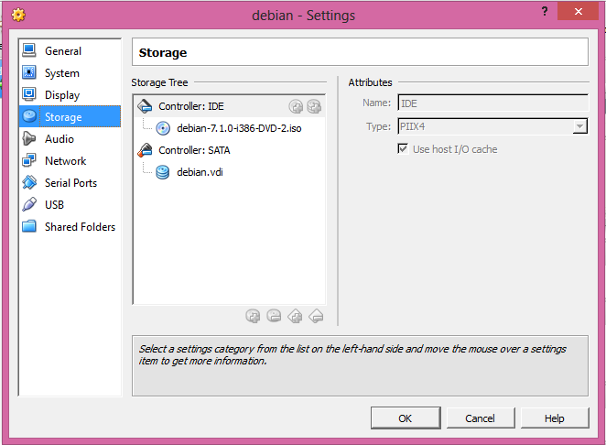

1. Scan another CD or DVD ? > “No” > Continue

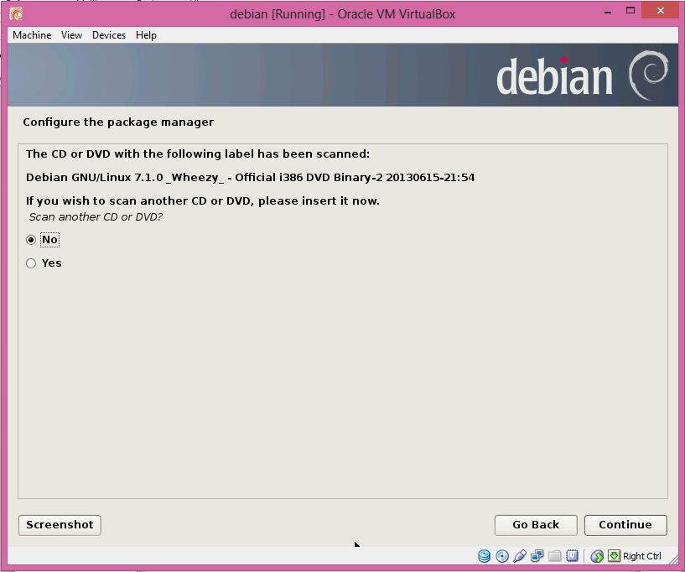

1. Pada software selection > Pilih Standard system utilities > Continue

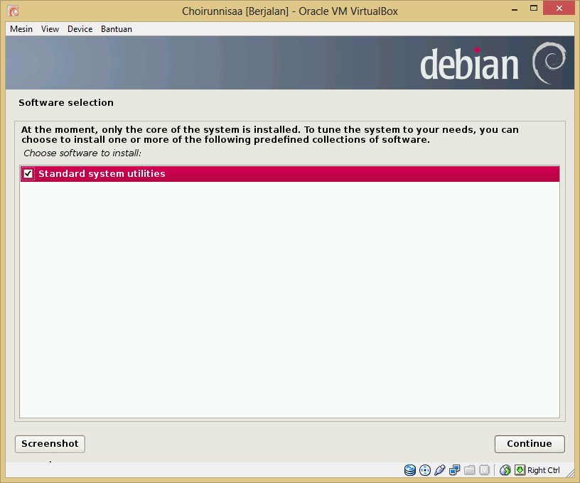

1. Masukkan debian-7.1.0-DVD3.iso > OK

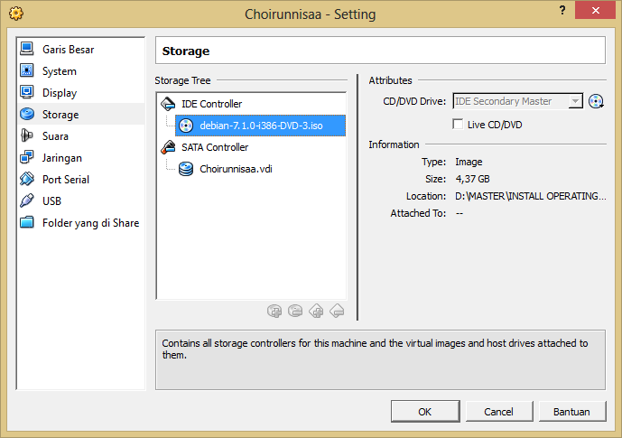

1. Scan another CD or DVD ? > “No” > Continue

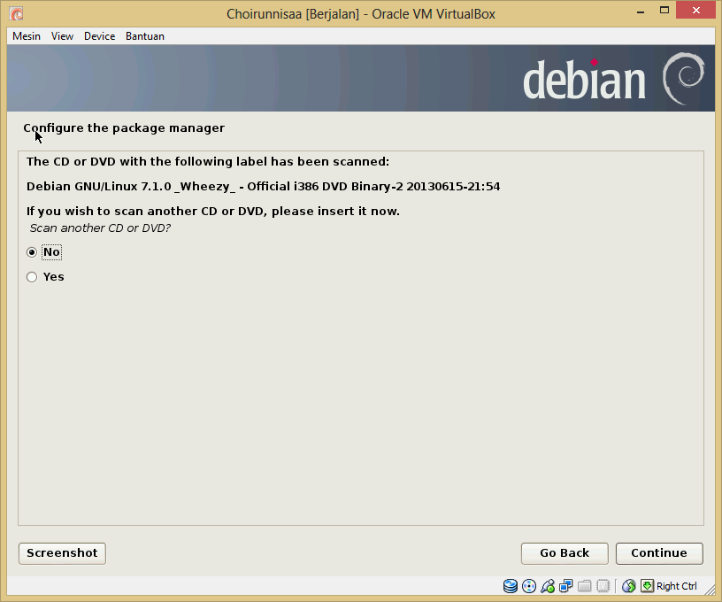

1. Konfigurasi package manager > Unmount DVD1.iso > Continue

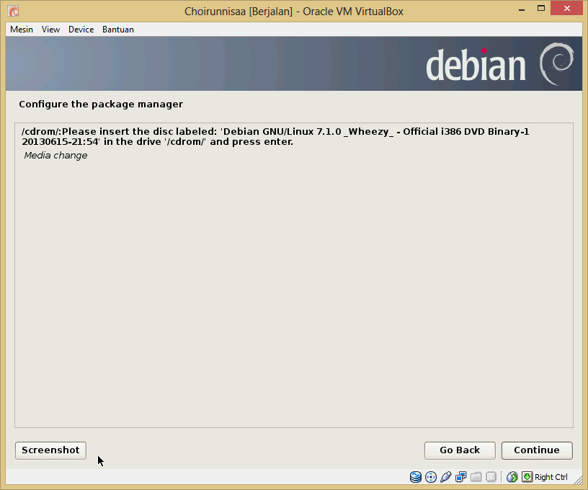

Atau masukkan DVD1.iso sperti berikut > OK > Continue

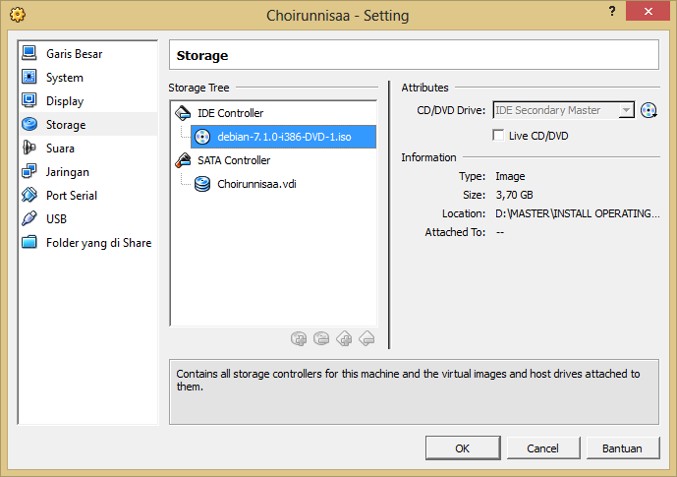

1. Tunggu proses installasi

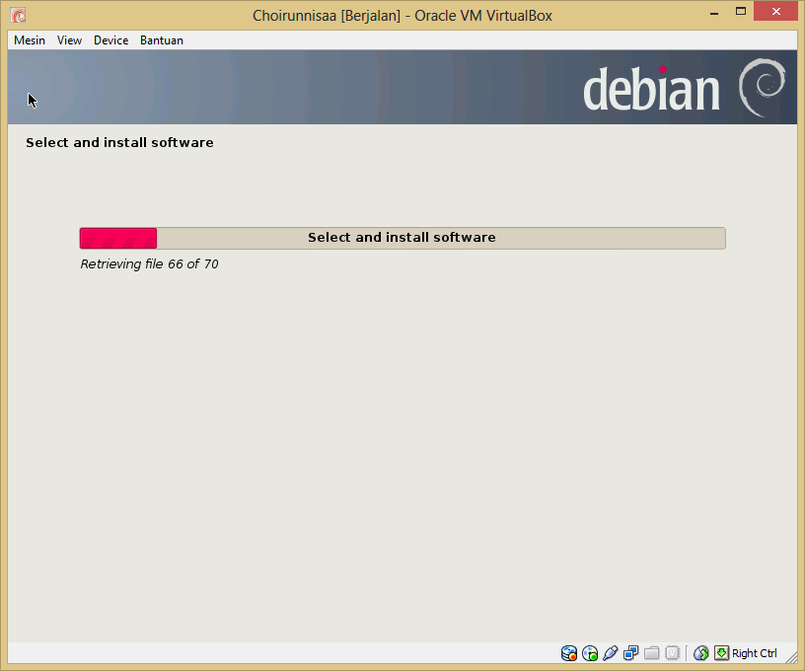

1. Konfigurasi x11- common > Unmount DVD2.iso > Continue

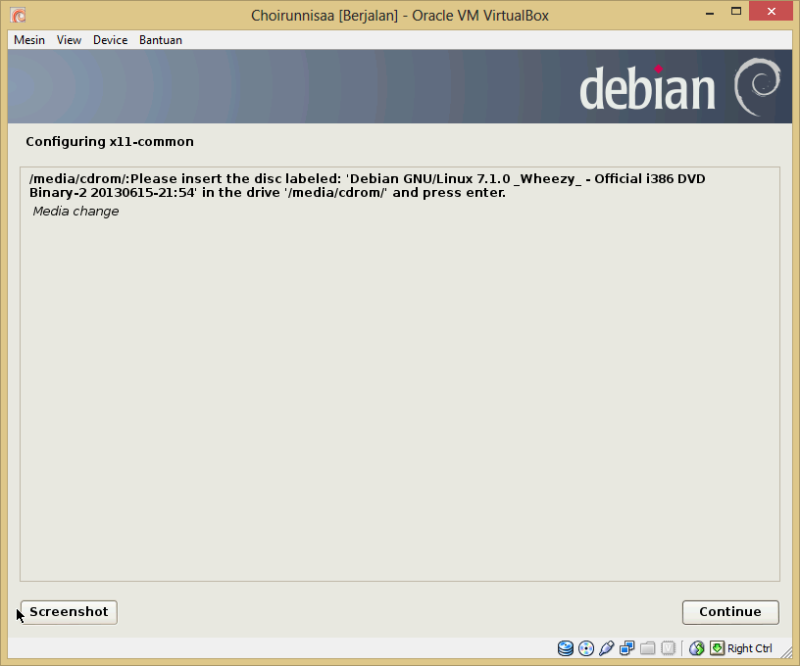

Atau masukkan DVD2.iso sperti berikut > OK > Continue

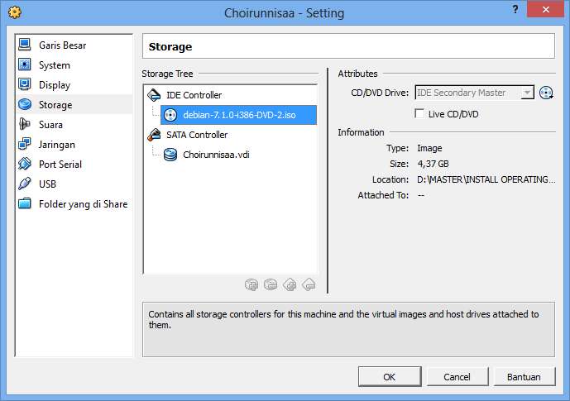

1. Tunggu proses installasi

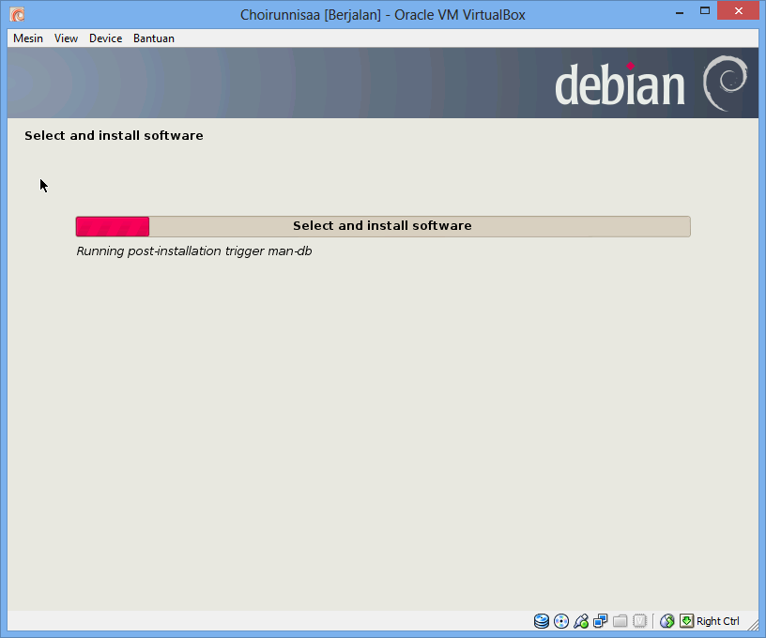

1. Unmount DVD1.iso > Continue

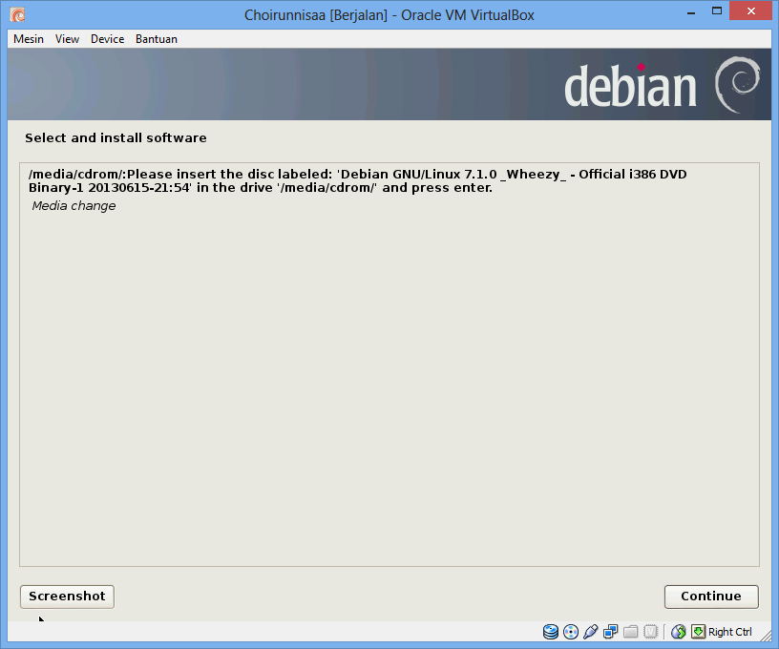

Atau masukkan DVD1.iso sperti berikut > OK > Continue

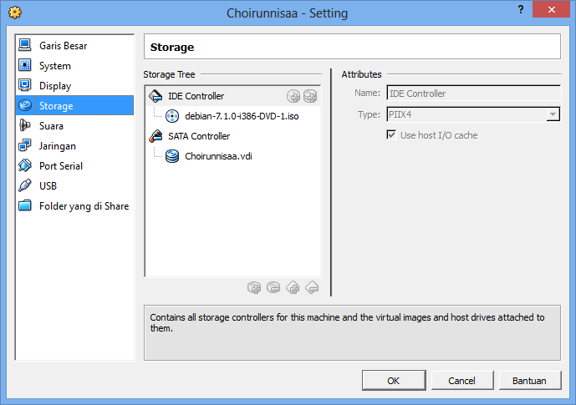

1. Konfigurasi popularity-contest > Pilih “No” pada kotak dialog > Continue

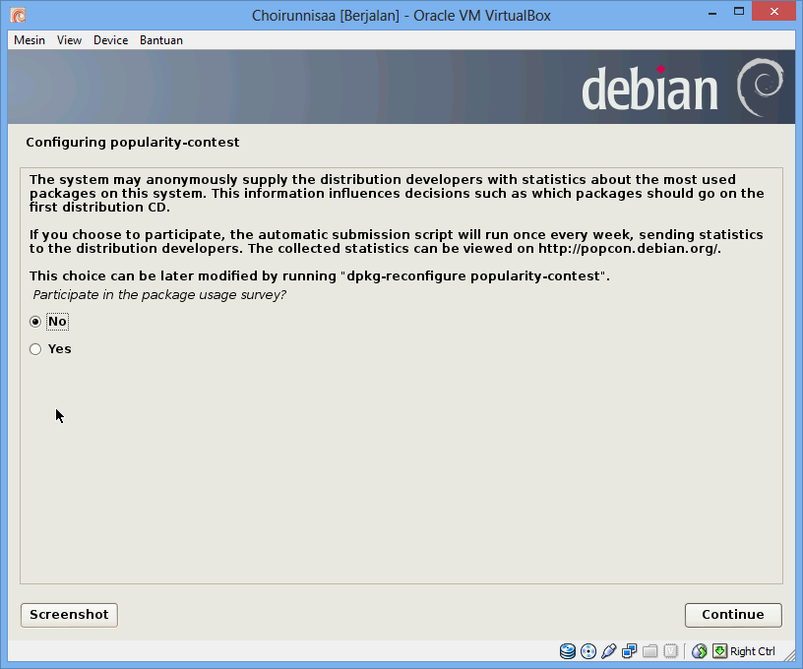

1. Pada software selection > Check Web server dan SSH server, lainnya default > Continue

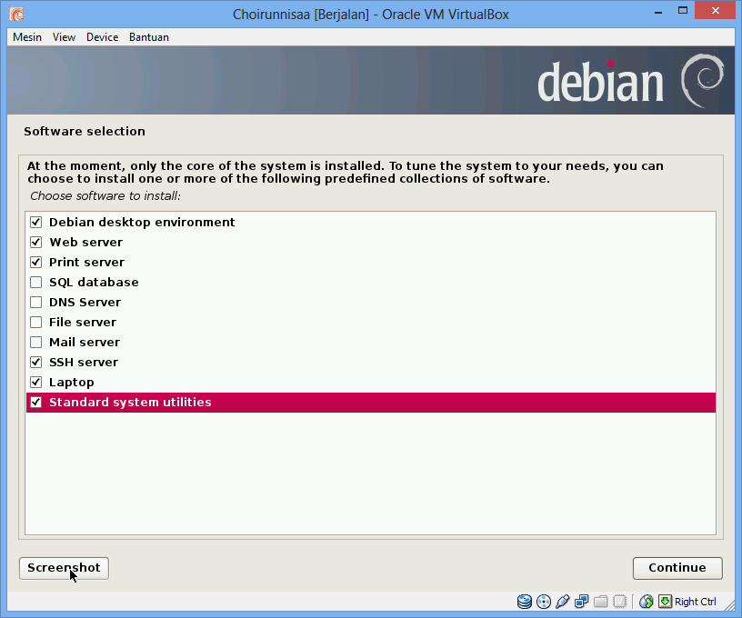

1. Proses installasi sedang berjalan

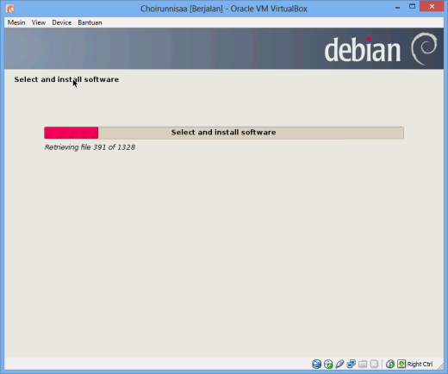

1. Install the GRUB boot loader … > Pilih “Yes” > Continue

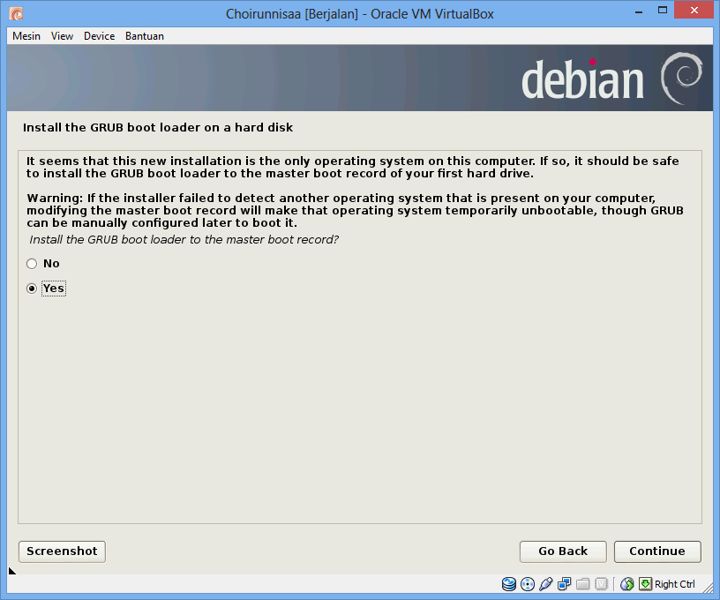

1. Proses installasi selesai (Finish the installation) > Continue

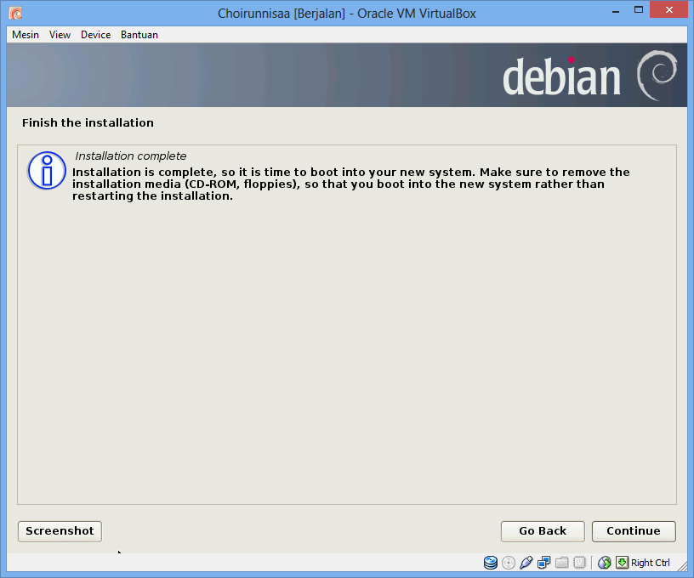

Setelah selesai menginstall debian langkah selanjutnya yang harus dilakukan adalah melakukan penyetinggan web server

1. Setelah masuk dalam Debian 7.1 dengan memasukkan password pada tampilan muka

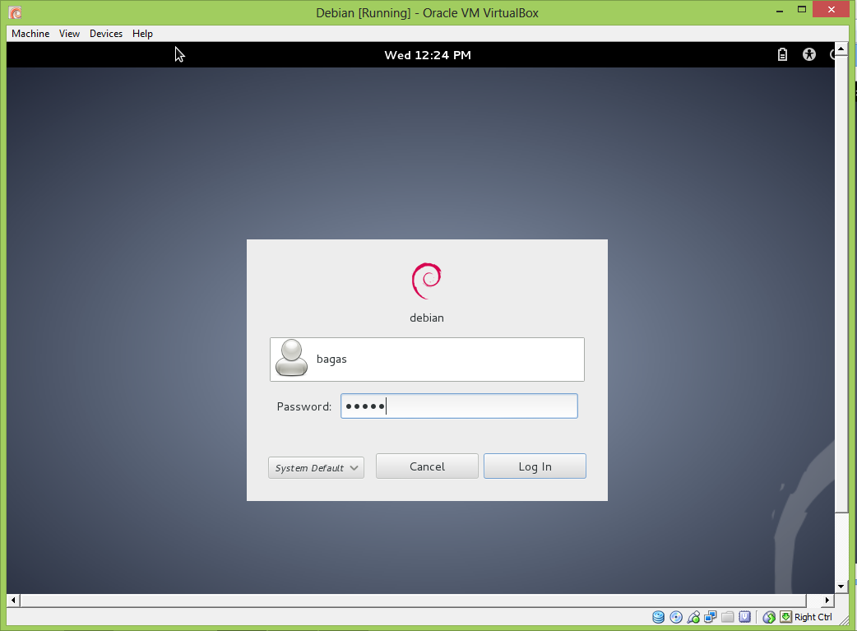

1. 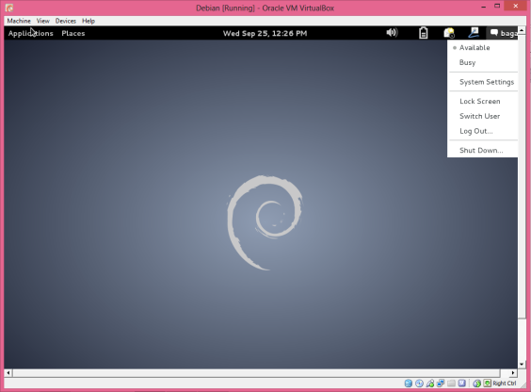Matikkan mesin virtual dengan cara yang klik shut down yang terdapat pada menu bagas pojok kiri bawah

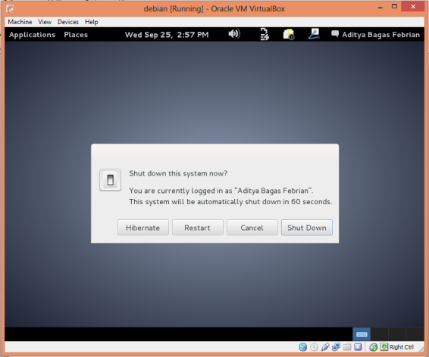

1. Setting Jaringan pada VM > Pilih Menu Jaringan > Adapter 1 > Check pilihan > Attached to NAT

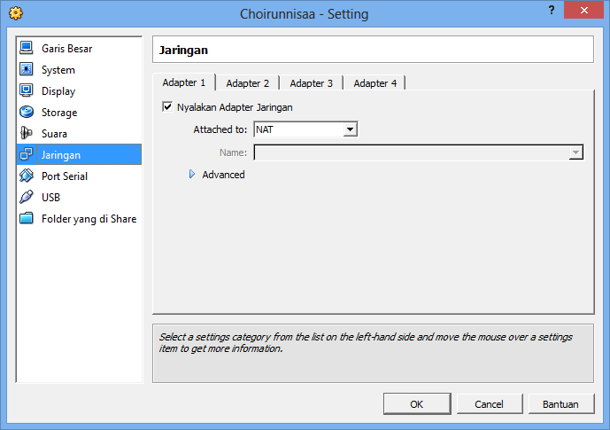

1. Pada Adapter 2 Check > Attached to Host-only Adapter > Advanced > Allow All > OK 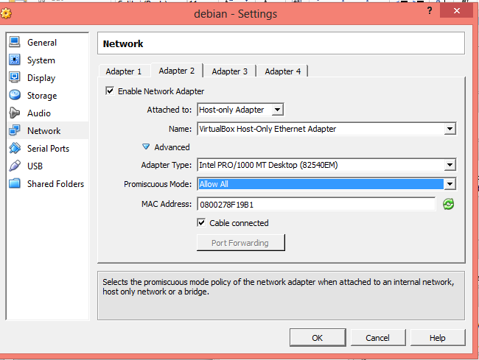
2. 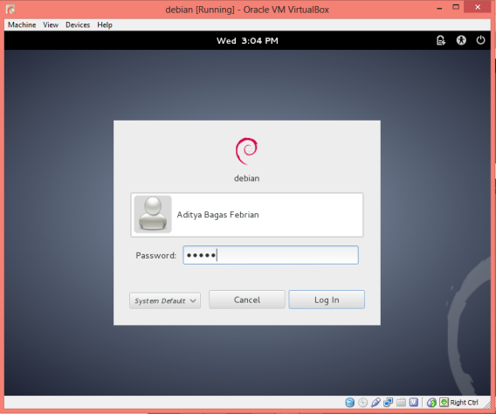Log in pada Debian dengan memasukkan password > Log In

1. Klik Applications > System Tools > Administration > Synaptic Package Manager

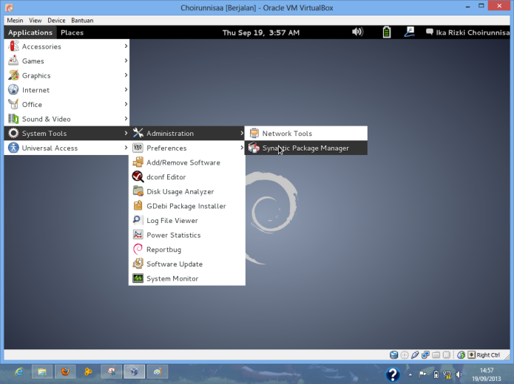

1. Masukkan password root yang disimpan sebelumnya > Authenticate

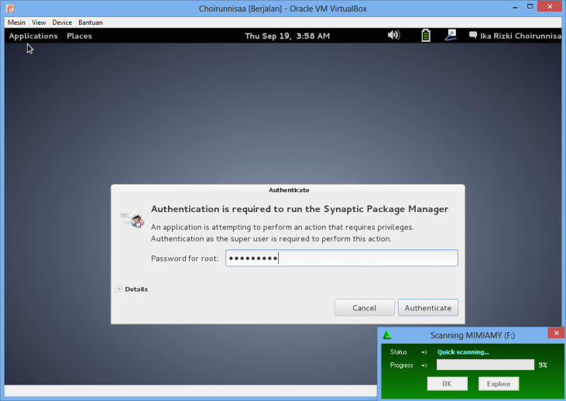

1. Cari dan pilih php5

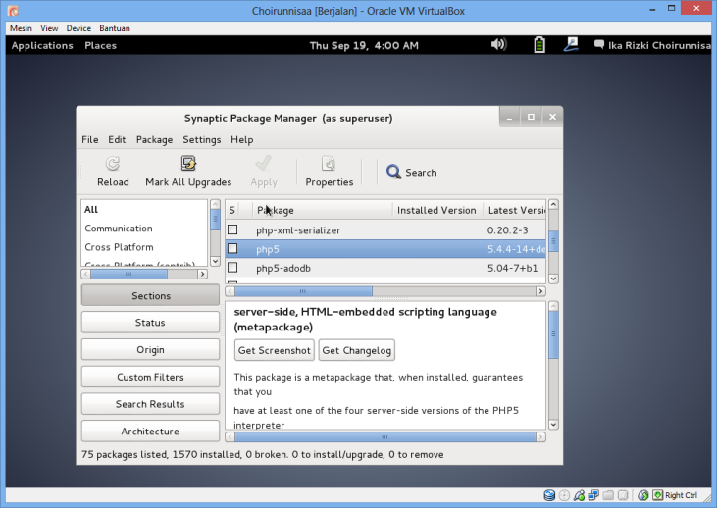

1. Klik kanan > Mask for installation

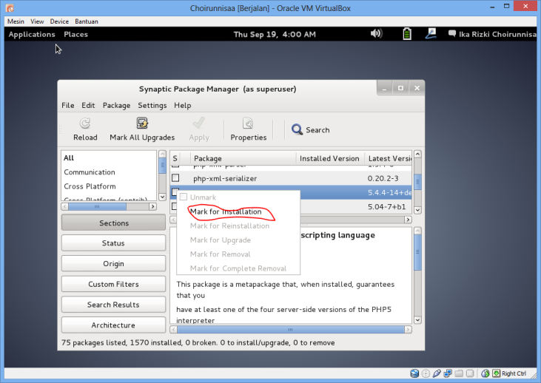

1. Pada kotak dialog berikutnya pilih Mask

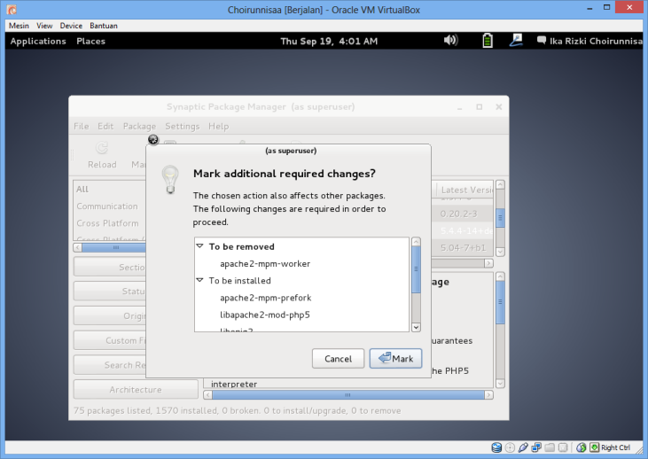

1. Kemudian pilih mysql-client

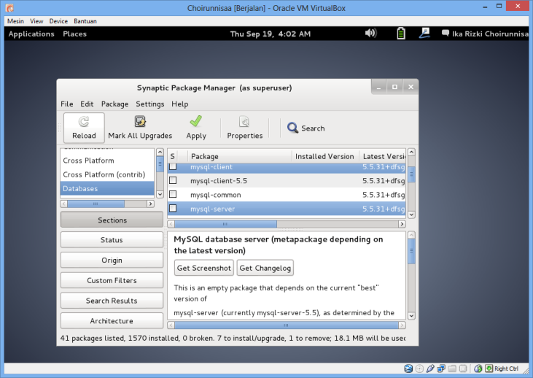

1. Klik kanan > Mask for installation

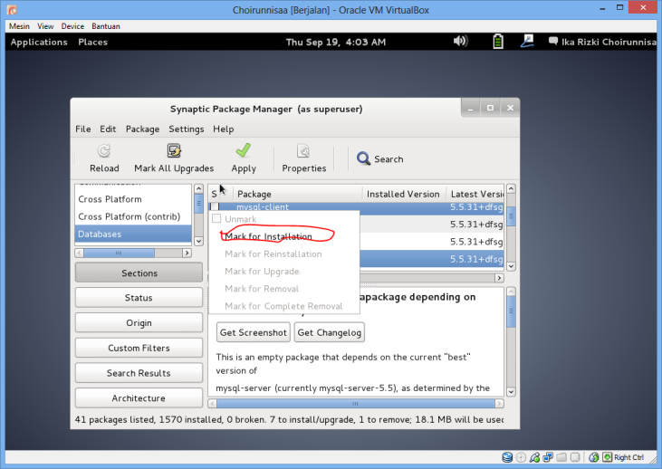

1. Klik Mask

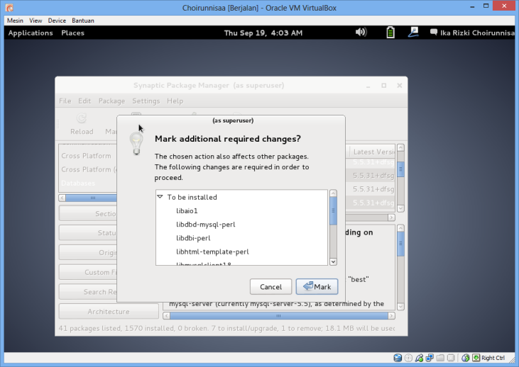

1. Kemudian pilih To be installed > Apply

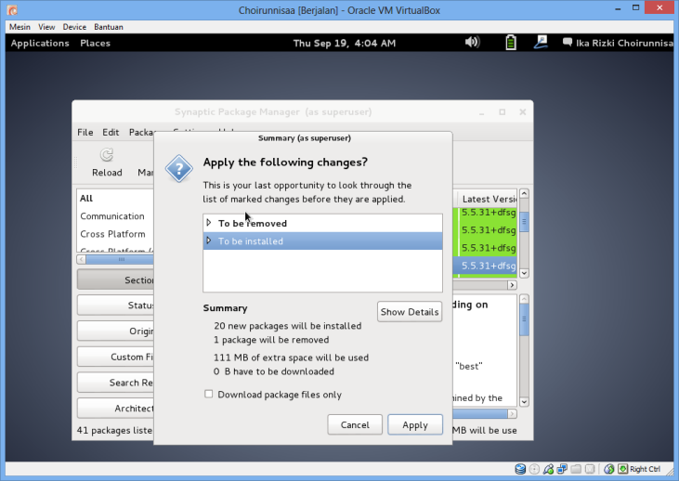

1. Ketika muncul kotak dialog berikutnya pilih OK

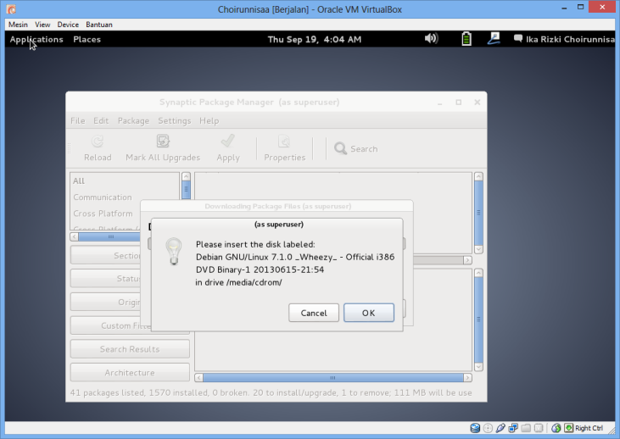

1. Masukkan debian-7.1.0-DVD1.iso

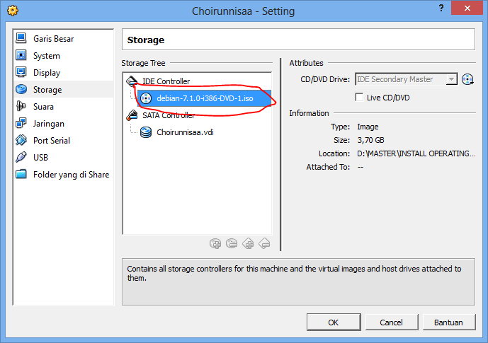

1. Tunggu proses selesai

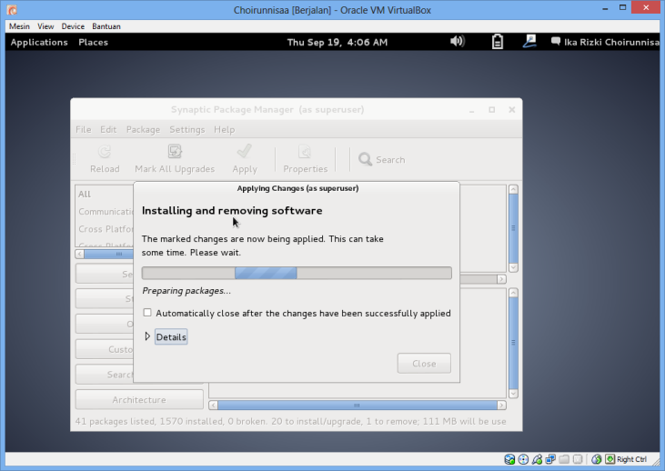

1. Masukkan password baru untuk MySQL root user (disarankan sama dengan password sebelumnya agar mudah diingat)

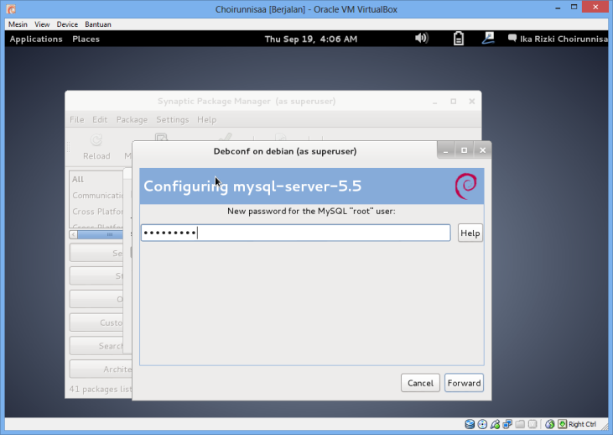

1. Repeat password > Ketikkan kembali password

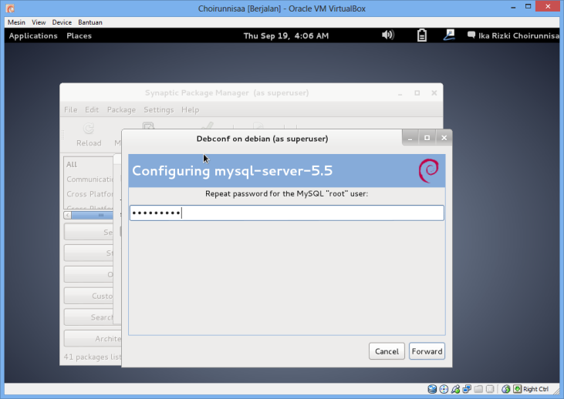

1. Tunggu sampai proses selesai

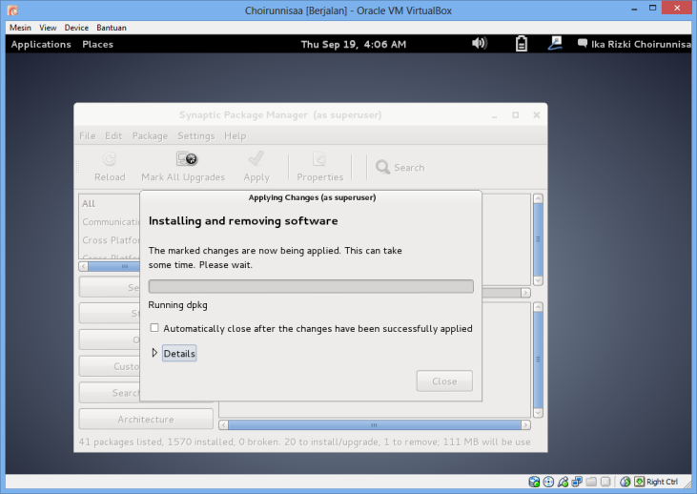

1. Setelah proses selesai > Close

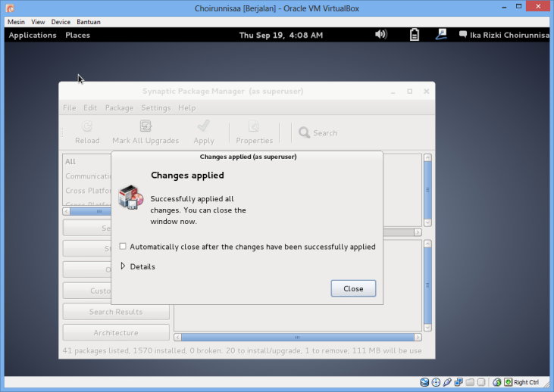

1. Search dan pilih phpmyadmin

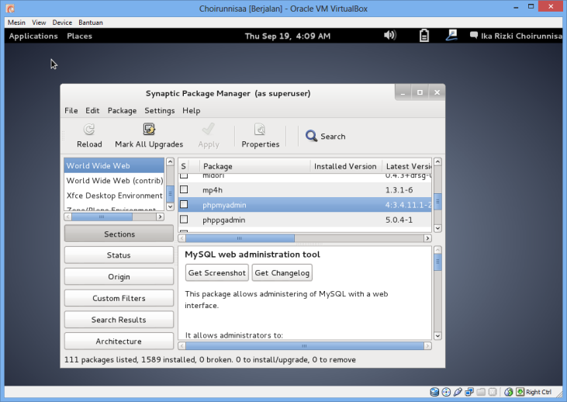

1. Klik kanan > Mask for installation

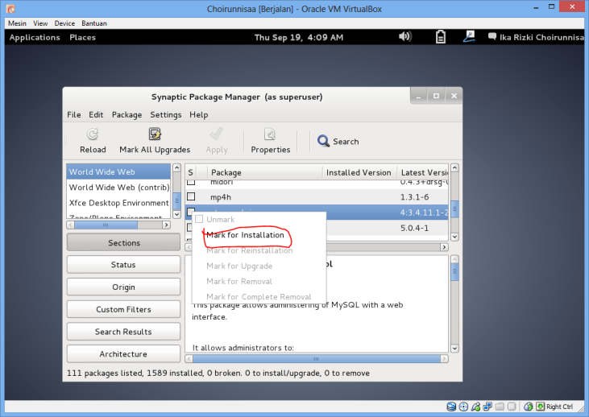

1. Pilih Mask

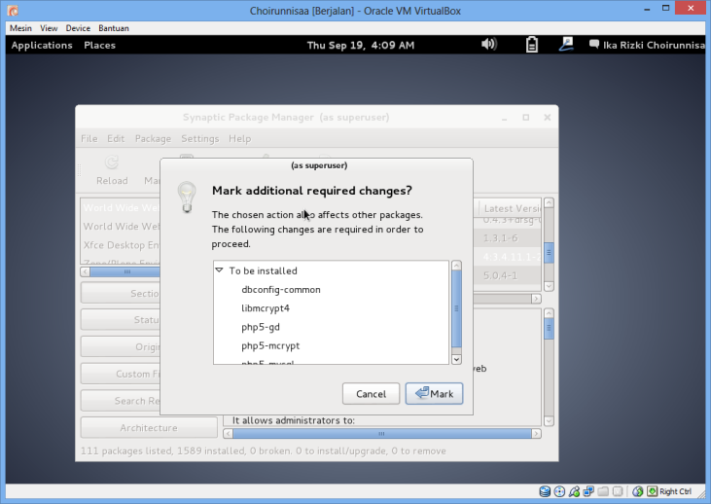

1. Pilih To be installed > Apply

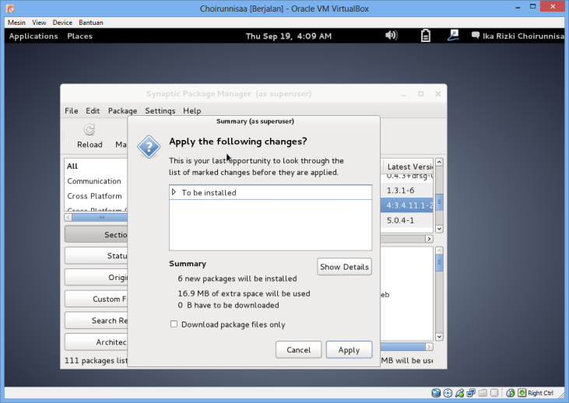

1. Tunggu sampai proses installasi selesai

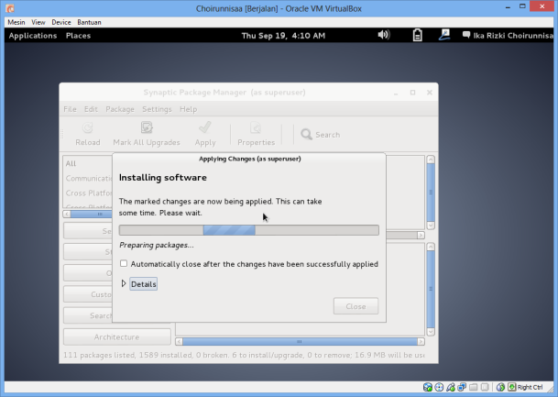

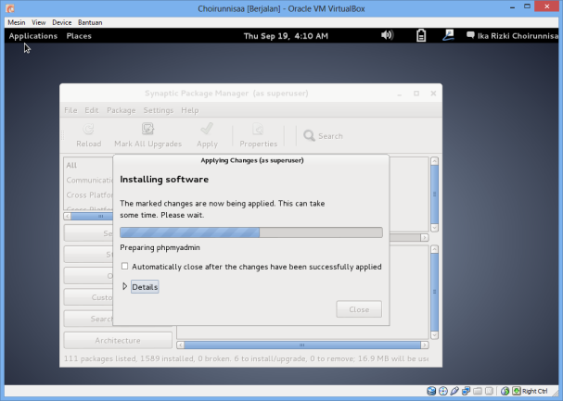

1. Configuring phpmyadmin > Forward

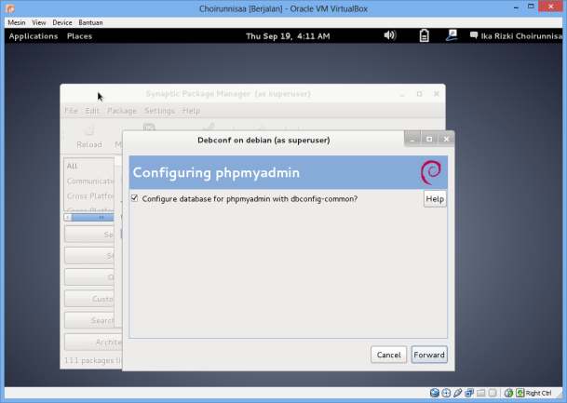

1. Masukkan password untuk pengguna database administrasi (disarankan sama dengan password sebelumnya, agar mudah diingat) > Forward

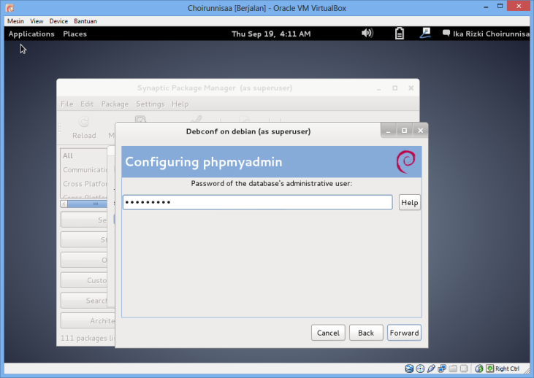

1. Masukkan MySQL application password untuk phpmyadmin (disarankan sama dengan password sebelumnya, agar mudah diingat) > Forward

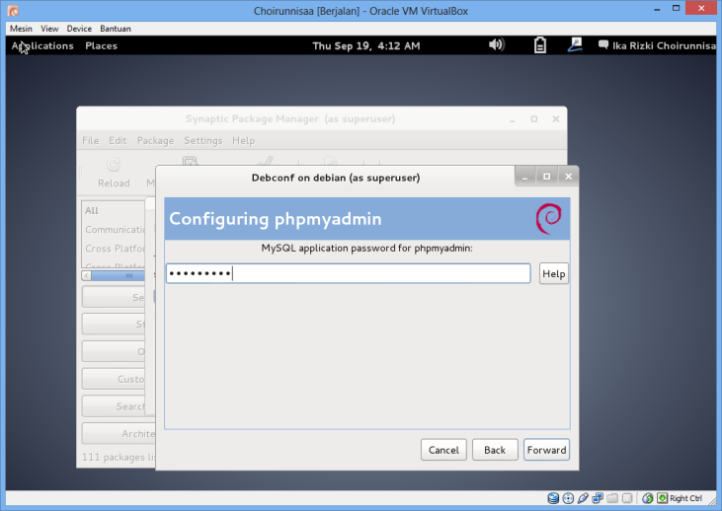

1. Konfirmasi password yang telah dimasukkan sebelumnya

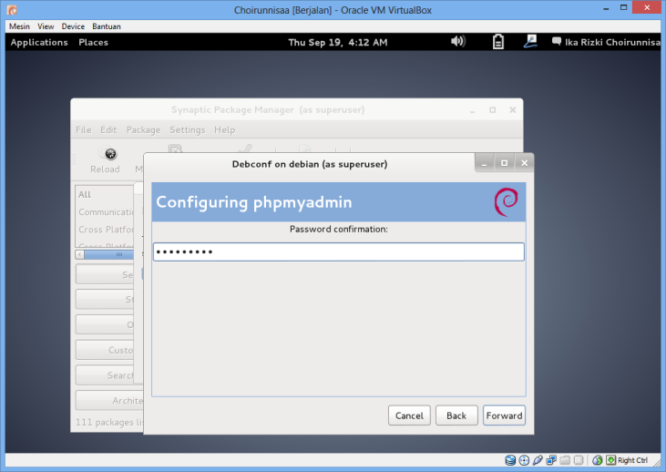

1. Close

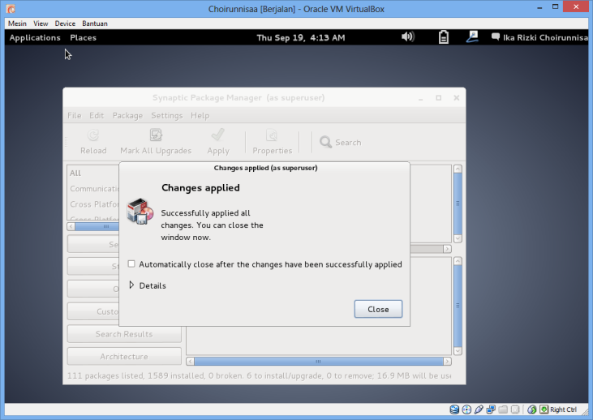

1. Tes localhost phpmyadmin > Pilih Applications > Internet > Iceweasel Web Browser

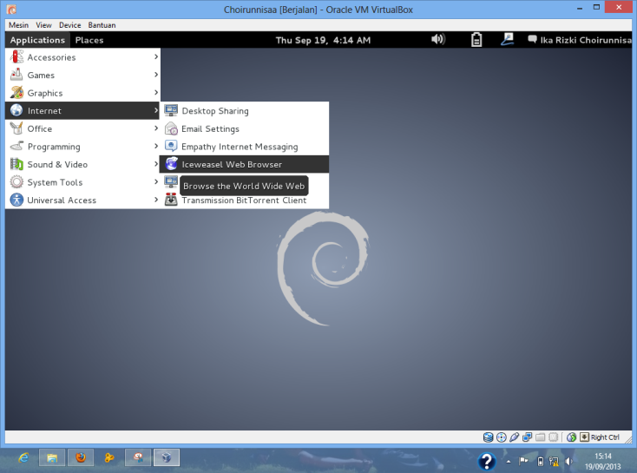

1. Tampilan muka localhost/phpmyadmin > Masukkan Username > Password > “Go”

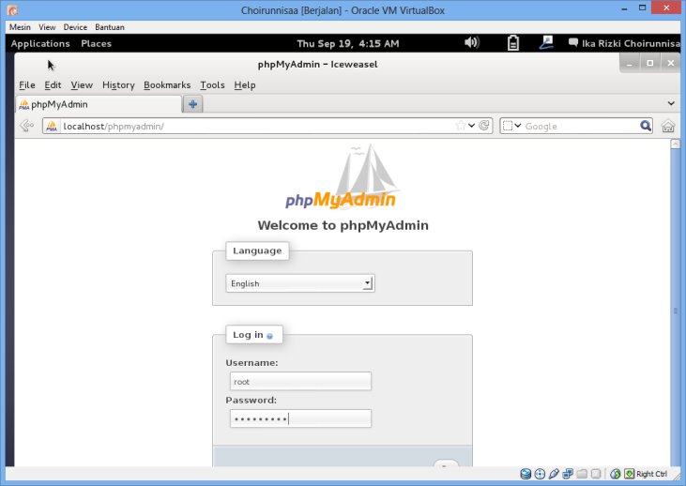

1. Untuk mengetahui IP virtual computer klik username > System Settings

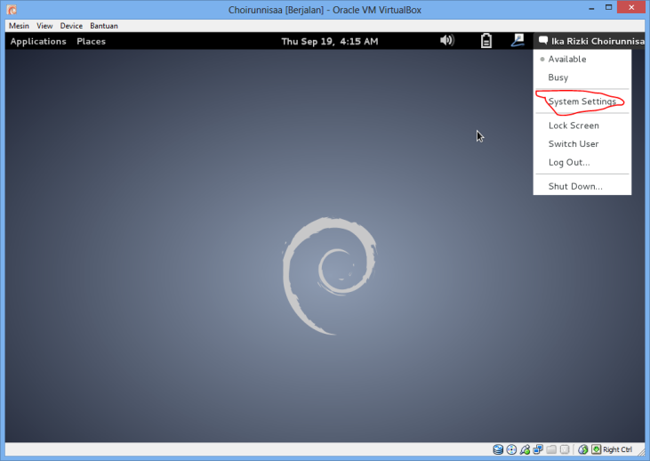

1. Pilih network

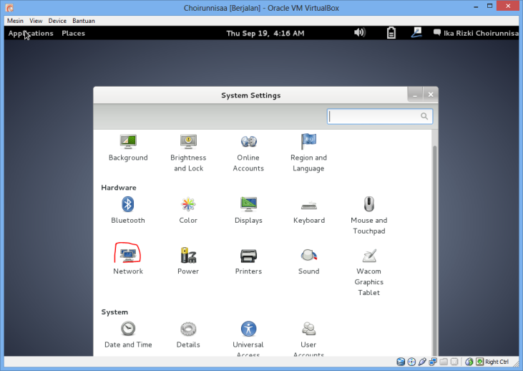

1. Dapatkan alamat IP pada kotak dialog IP Address

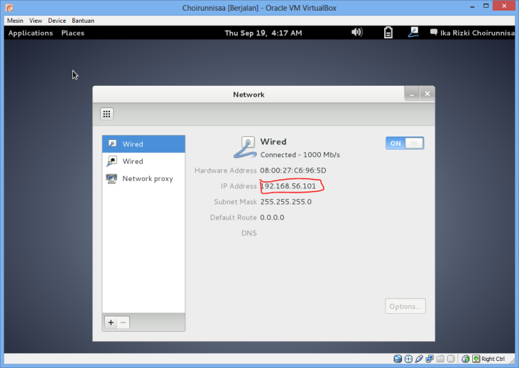

1. Untuk merubah alamat localhost pada VM, bisa dilakukan dengan penggantian DNS dengan cara sebagai berikut:

Masuk pada Windows Explorer > Computer > Local Disk (C:) > Windows > System32 > Drivers > etc > pilih hosts

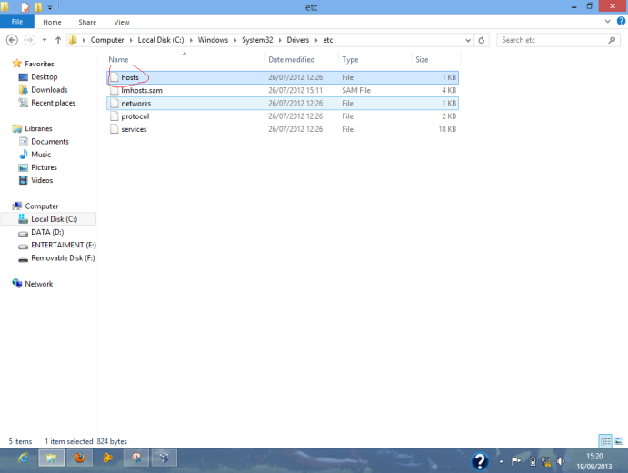

1. Masukkan IP virtual computer yang tercatat sebelumnya kemudian ketikkan DNS sesuai dengan keinginan (misalnya facebook.com)

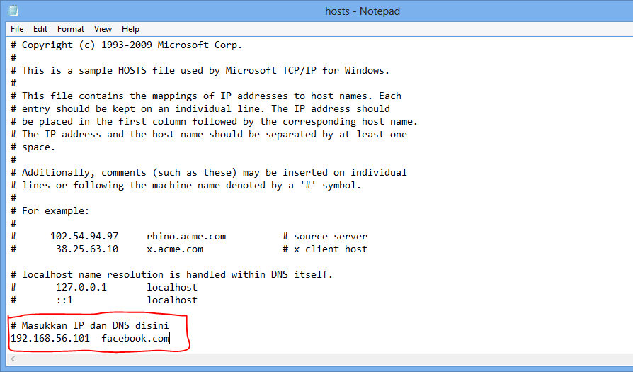

1. Untuk mengecek apakah DNS sudah berubah bisa dilakukan dengan > Buka Web Browser di Windows OS > ketikkan DNS yang tadi telah diganti > facebook.com/phpmyadmin, maka akan tampil halaman muka phpmyadmin yang sebelumnya memiliki DNS localhost sekarang telah berubah menjadi facebook.com

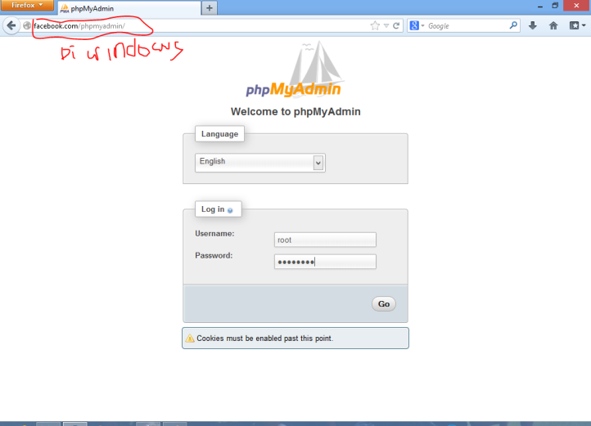

1. Menginstall winSCP sebagai software FTP client server
2. Klik aplikasi installernya

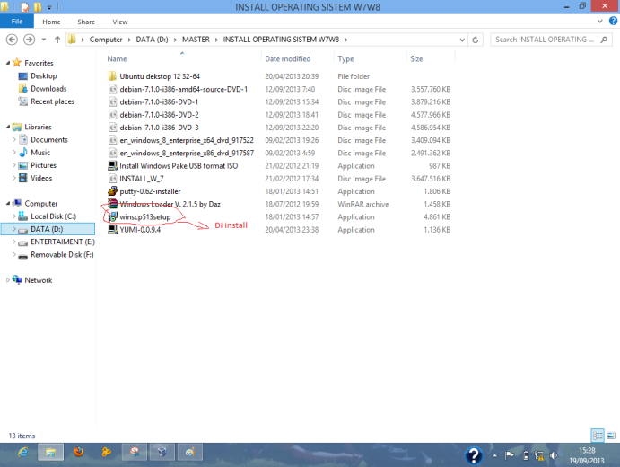

1. Setelah selesai melakukan installasi buka winSCP

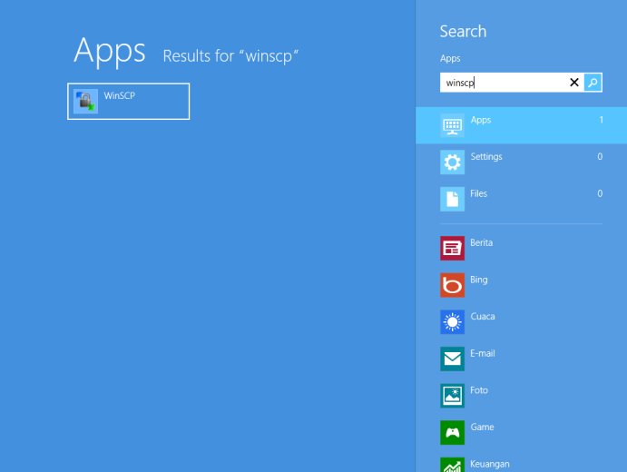

1. Kotak dialog winSCP login > Pada Host name masukkan nama DNS atau IP virtual computer > Pada User name masukkan ‘root’ dan passwordnya > Login

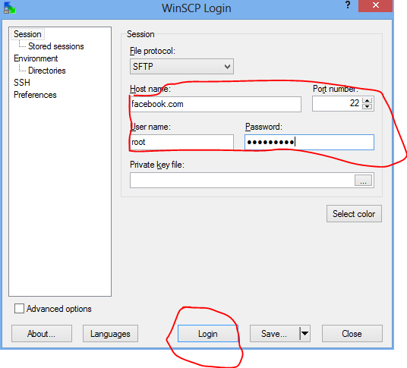

1. Jika ada peringatan, klik “Yes”

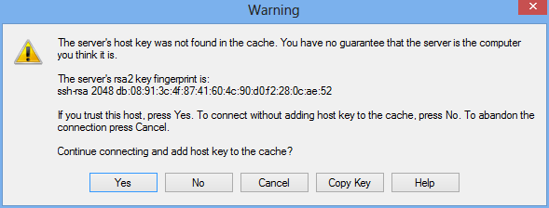

1. Merubah isi/tampilan web
2. Drag file index.html ke Documents > Konfirmasi > Copy

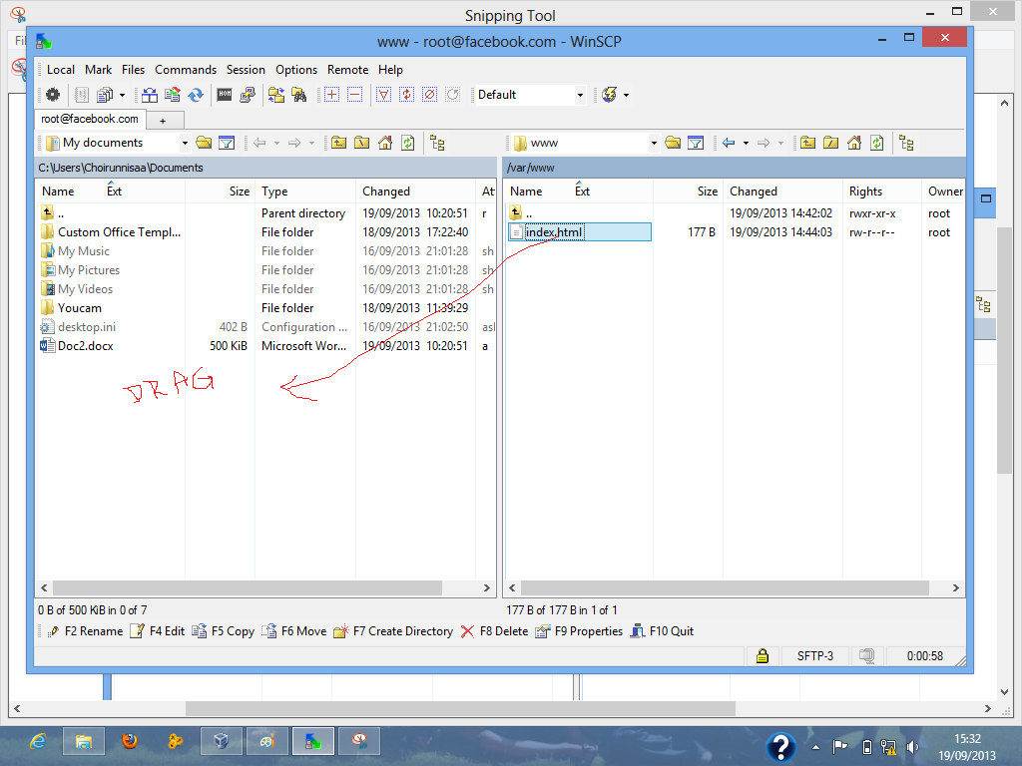 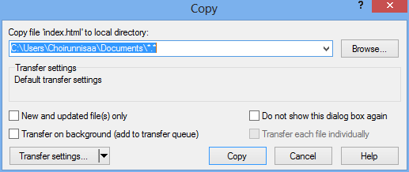

1. Buka index.html dengan text editor

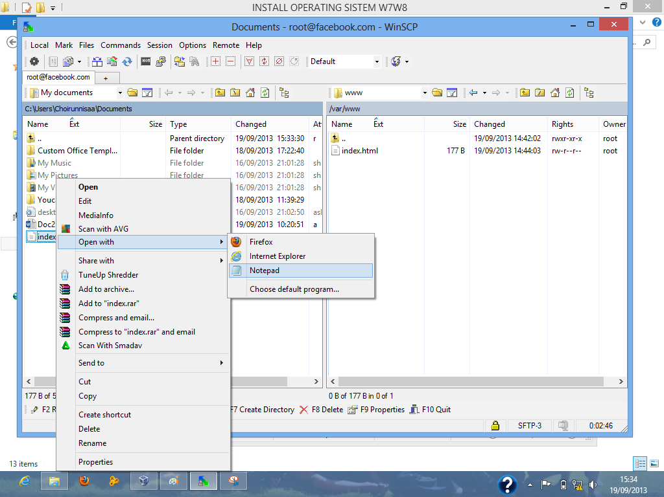

1. Edit isi index.html > text akan ditampilkan pada DNS atau IP Address virtual computer (format html) > Save

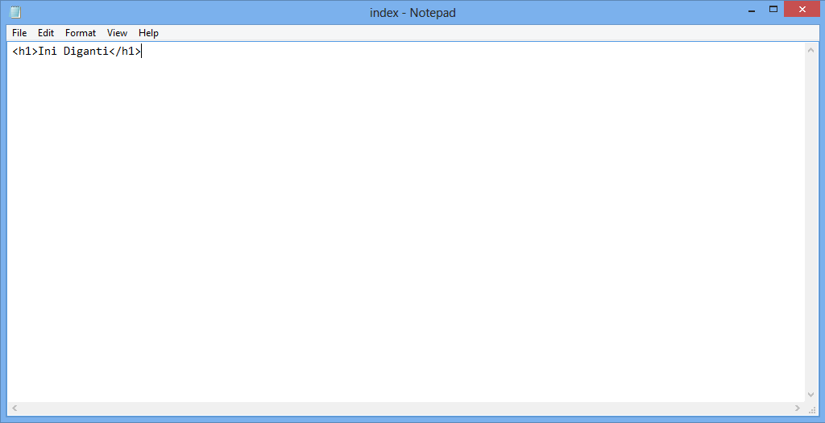

1. Drag kembali file index.html ke lokasi yang sebelumnya (file www) > Konfirmasi > Copy

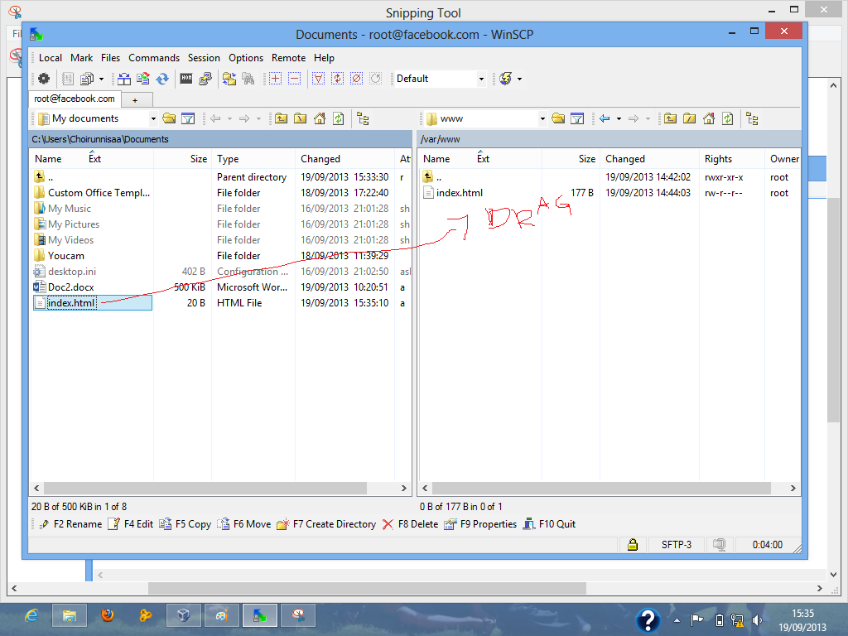

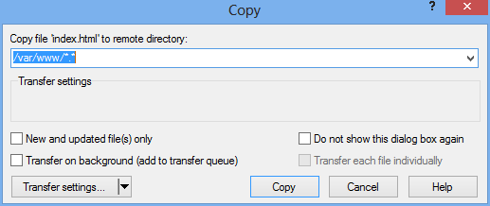

1. Berikut tampilan index.html yang telah diedit ketika dibuka melalui Web Browser di Windows OS dengan DNS **facebook.com**

